Buköversikt – Obstipation, spiral

Metodbok Konventionell röntgen
Gemensam rutin för att utföra undersökning på ett säkert och enhetligt sätt.

Förändringar sedan föregående version
Inga förändringar.

Inför undersökningen
Frågeställning | - Obstipation  - Spiral
Strålskydd | Kvinnor mellan 15–50 år ska tillfrågas om eventuell graviditet.  För övriga strålskyddsregler se kapitel 4.2 och 5.1 i  Strålskydd vid undersökningar och behandlingar med röntgenstrålning
Arbetsplats | Adora  T3
Detektor | Potter med raster
Bildtagning | - Frontal övre – liggande  - Frontal nedre – liggande

Bildtagning
Frontal övre – liggande | Övre delen av buken.  Patienten ska hålla andan.  Kriterier:  Diafragma med på bilden. | Frontal övre liggande  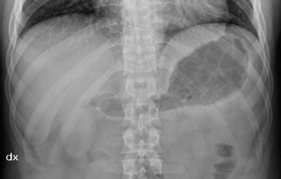
Frontal nedre – liggande | Nedre delen av buken.  Bild 1 och 2 ska gå omlott.  Patienten ska hålla andan.  Kriterier:  Symfysen med på bilden. | Frontal nedre liggande  